Hand-i-hand med tripods
Med B&Rs safetylösning blir Delta kinematiken säker
B&R erbjuder nu SafeROBOTICS-funktioner för tripods gällande säker övervakning av alla typer av Delta kinematiska system. Även seriella axlar kan inkluderas i beräkningarna, till exempel då tripods monteras på rörliga plattformar.

Säker robotövervakning genomförs med hjälp av säkerhetsfunktionerna Safely Limited Position, Safely Limited Orientation, Safely Limited Joint Position och Safely Limited Speed. Användaren kan välja att antingen övervaka ”tool center point”, (TCP), enskilda leder eller någon annan punkt på roboten. Det är också möjligt att säkert övervaka flera punkter när det gäller hastighet, rörelse och position. SafeROBOTICS-funktionerna bygger på en generell beskrivning av den kinematiska kedjan där robotens geometriska egenskaper definieras.
Byt ut verktyg utan omprogrammering
Säkerhetsapplikationen kan isoleras från de geometriska definitionerna. Detta gör det möjligt att ändra till ett annat verktyg med en annan kontur utan att behöva påverka själva säkerhetsapplikationen. Detta sparar den tidskrävande processen för omcertifiering. Alla övervakningsfunktioner är proaktiva, vilket gör det möjligt stoppa rörelser vid rätt tillfälle. SafeROBOTICS garanterar att skyddade områden ej kommer till skada.

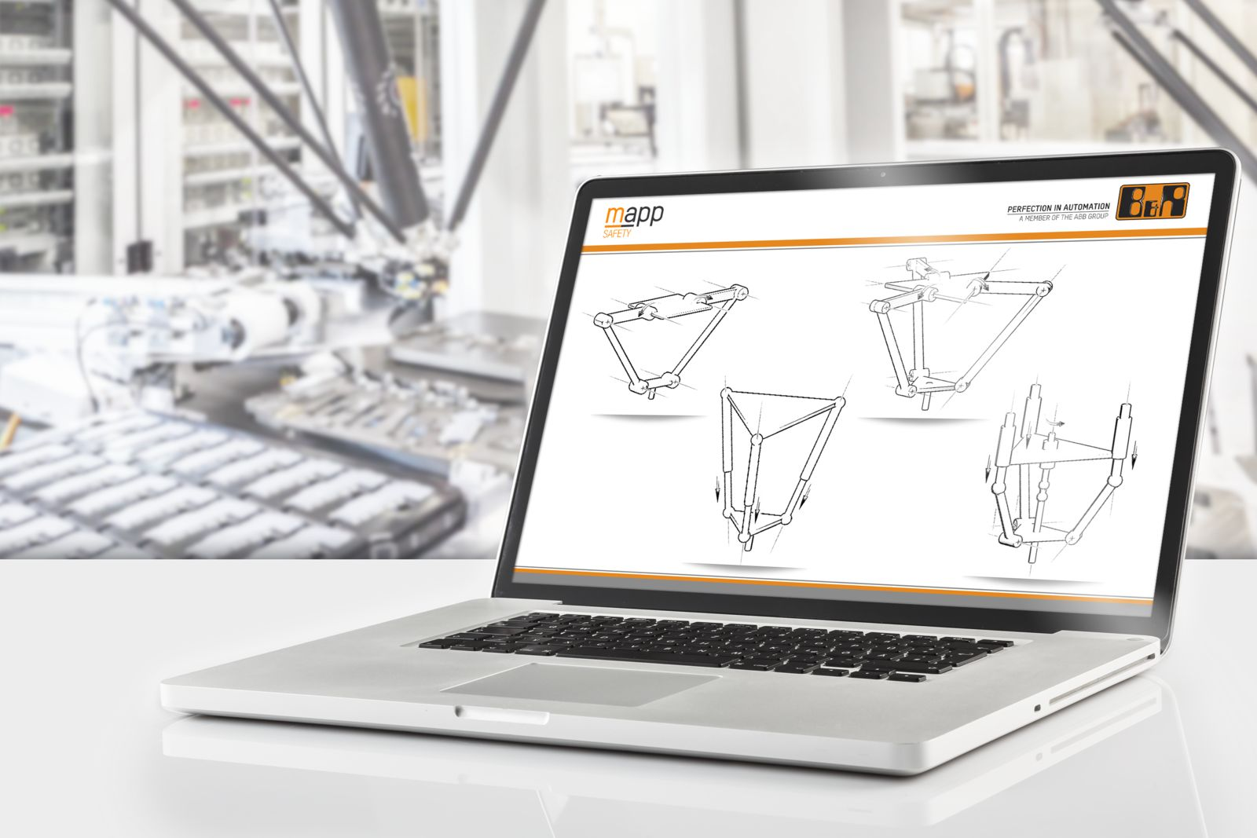
SafeROBOTICS-funktioner för tripods gällande säker övervakning av alla typer av Delta kinematiska system.

About B&R
B&R, a division of ABB Group, is a global leader in industrial automation headquartered in Austria. B&R combines state-of-the-art technology with advanced engineering to provide customers in virtually every industry with complete solutions for machine and factory automation, motion control, HMI and integrated safety technology. With Industrial IoT communication standards including OPC UA, POWERLINK and openSAFETY as well as its Automation Studio software, B&R is constantly redefining the future of automation engineering. The innovative spirit that keeps B&R at the forefront of industrial automation is driven by a commitment to simplifying processes and exceeding customer expectations.
For more information, visit www.br-automation.com.

